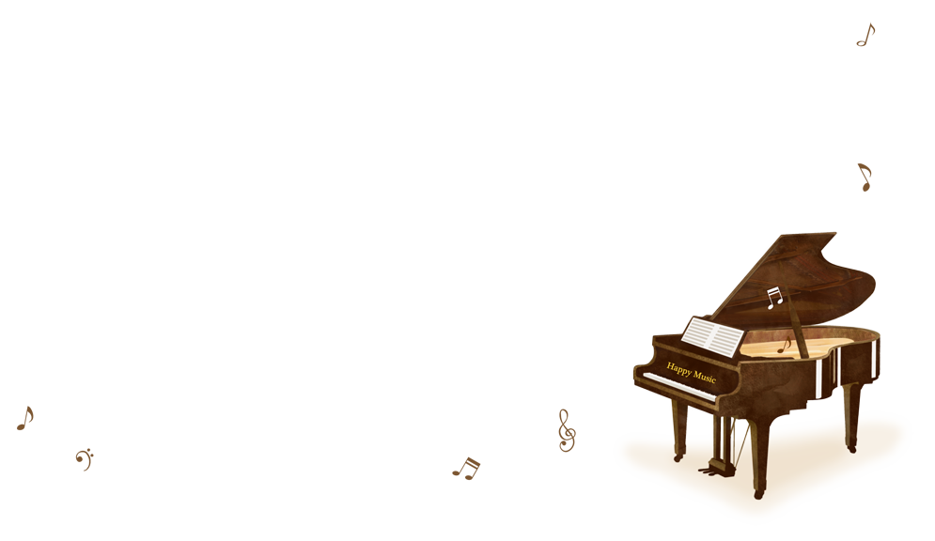

〒０００−０００

東京都○○区○○○○○○○○○○

山田　優子　様